**sese**

**ABANS DE COMENÇAR**

1. **Ves a menú Fitxer i sel·lecciona l'opció Fes una còpia… i desa-la a la carpeta corresponent dins de la professora té compartida amb tu.**
2. **Reanomena el fitxer de la següent manera:**

**"SMX MP05 UF2 NF2 A1.4b Seguretat WiFi Nom Cognoms"**

1. **Configureu un punt d’accés per exemple de tp-link a continuació teniu l'enllaç, i captureu una pantalla per cadascun dels següents apartats:**

**Exemple:** [**https://emulator.tp-link.com/AP500_v1_emulator/index.html**](https://emulator.tp-link.com/AP500_v1_emulator/index.html)

**Poseu l'enllaç del simulador que hàgiu utilitzat**

1. **Nom de la xarxa**
2. **Com fer un reset al punt d'accés**
3. **Com posar una contrasenya d'accés a la configuració**
4. **Com filtrar connexions Wi-Fi per adreces MAC**
5. **Com saber des del punt d'accés les estacions que hi ha connectades**
6. **Muntatge d’una xarxa mixta amb Packet Tracer**

Anem a simular amb Packet Tracer la següent xarxa:

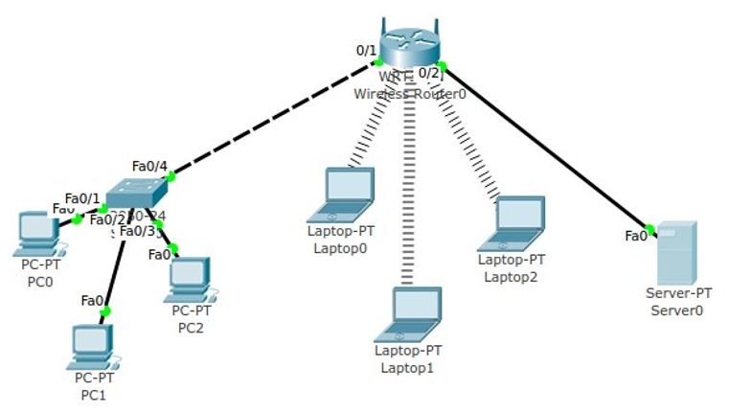

a) Per verificar que tot està bé, fes un ping entre 2 PC qualsevol.

b) Per millorar la seguretat de la xarxa WiFi, accedirem al router WiFi i configurarem:

* El SSID serà **XARXA1234**
* El mode de seguretat serà WPA2-Personal TKIP amb contrasenya **a0s9d8f7g6**

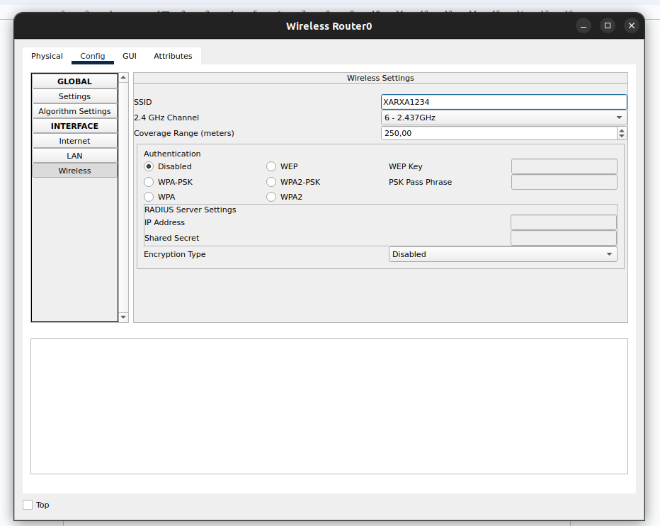

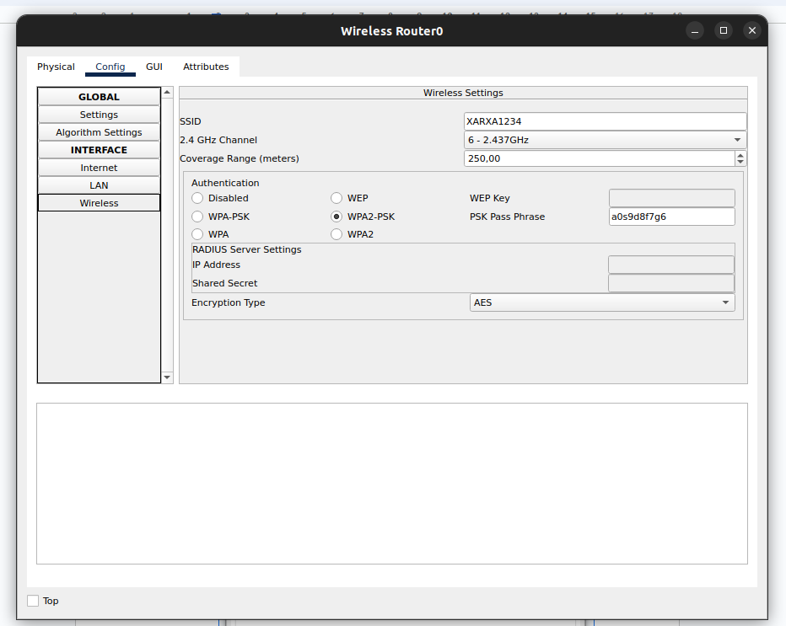

* Canvia la contrasenya d’accés al router a **admintic**

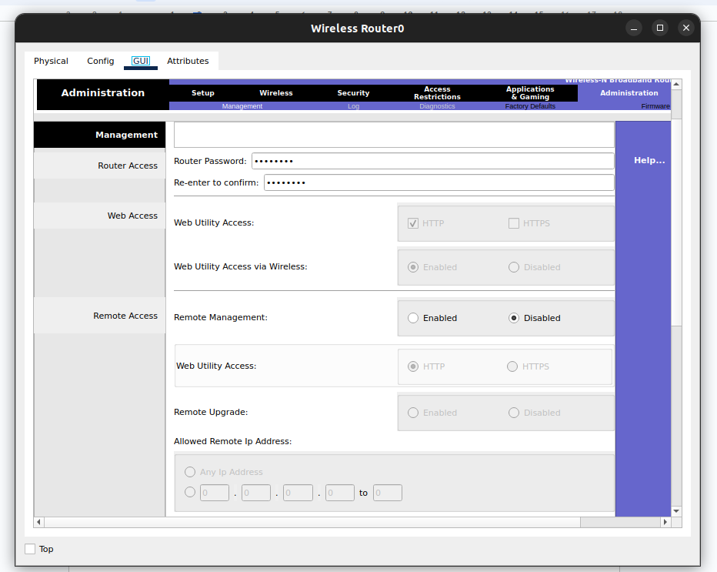

c) Per fer això, necessiteu accedir a un PC, i en navegador web, posar la IP del router 192.168.0.1, amb usuari i password **admin admin**.

d) Fes el necessari per a que els portàtils wifi es puguin connectar al router.

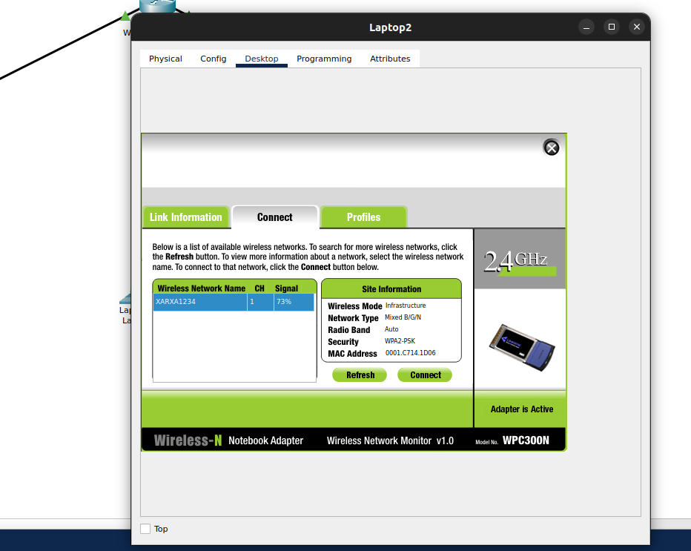

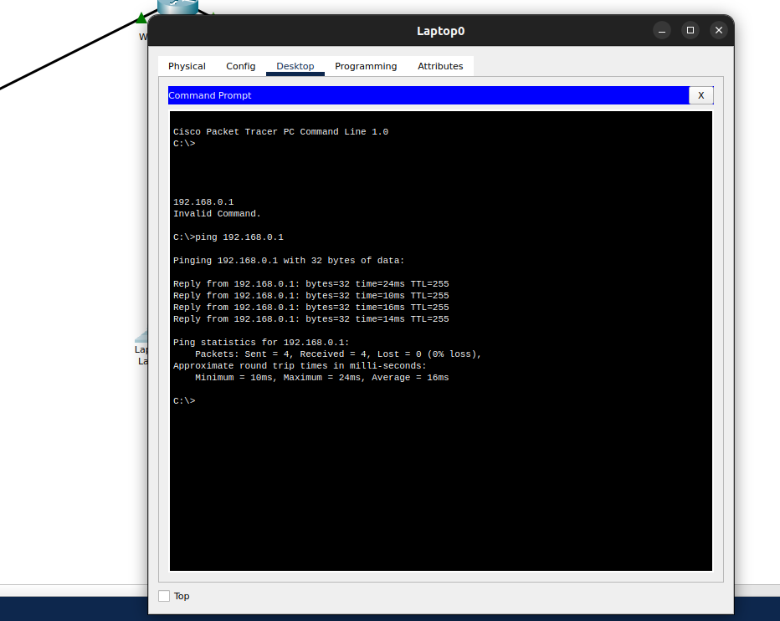

**Comprovació de connexió de laptop al router.**

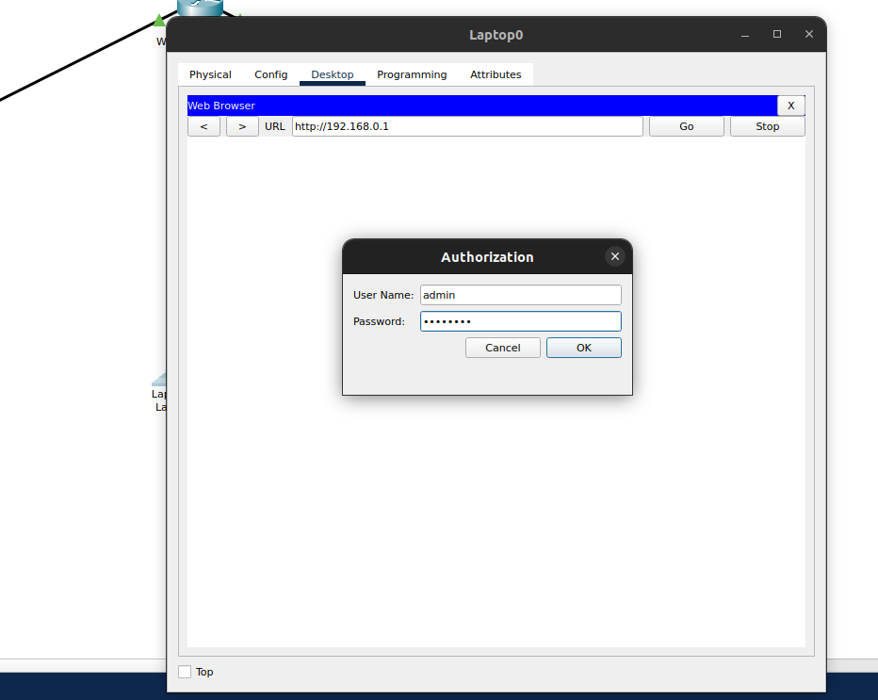

**Entrar a la configuració del wifi en la web (part gràfica)**